Liceo N°1 “Javiera Carrera” / Depto. Historia, Geografía y Cs. Soc. / 4° Medio Común / Coord. Pablo González Á.

DICTADURA MILITAR Y VIOLACION DE LOS DD.HH.
Guía evaluación sumativa

Nombre (s): ……………………………………………………………………………………… Curso: …………

AE13: (Pendiente de 3° medio) Caracterizar los principales rasgos del golpe de Estado y de la dictadura militar en Chile

INSTRUCCIONES GENERALES
1. Guía de aprendizaje con evaluación sumativa. Puede ser realizado de forma individual o grupal (hasta 3 estudiantes).
2. Para desarrollar su guía, utilice como apoyo los textos escolares de 2019, de Historia 3° Medio (Unidad 5) y el texto 2° medio, unidad 4 en formato físico o entrar a www.mineduc.cl (sección textos escolares).
En YouTube el Documental “Pinochet”. La serie Nuestro Siglo, capítulo 7. www.museodelamemoria.cl
3. La actividad está destinada a ser realizada en un plazo de 2 semanas durante las cuales, ante cualquier duda, dirigirse al buzón de consultas del profesor de asignatura que le corresponda. En caso de que tenga dificultades para acceder a este medio, puede realizarlas vía email al docente
4. La recepción del trabajo se realizará a través del buzón de tareas de la página institucional.
5. La evaluación cuenta con un total de 49 puntos y será considerada al 60% de exigencia. En caso de copia total o parcial de un trabajo se aplicará medida correspondiente a manual de evaluación vigente. En caso de retraso en la presentación del trabajo sin justificación médica u otra válida, se aplicará el 80% de exigencia.
6. El trabajo se envía en formato Word, para que pueda ser respondido en la misma guía o impreso, para que lo conteste (n) en papel y enviar la fotografía al correo del profesor. Utilice los espacios dentro de los cuadros que se entregan.
7. El trabajo se responde en letra Arial, tamaño 10, interlineado sencillo, y los textos de las respuestas, justificado.

I. Análisis de Fuentes Históricas.
Lee las fuentes históricas, que corresponden a la descripción de los regímenes políticos que se implantaron en Argentina y Chile durante la década de 1970. A continuación, responde las siguientes actividades y preguntas.
“Los comandantes en jefe de las tres armas se erigieron en poder supremo y nombraron al general Jorge Videla para ocupar la presidencia del país. Las ventajas otorgadas al ejército por ser el arma más antigua terminaron allí. La administración gubernamental fue luego dividida en partes equivalentes puestas respectivamente bajo jurisdicción del ejército, la marina y la fuerza aérea. Esta novedad institucional, que recortaba la preeminencia tradicional del ejército, debía mucho al fuerte liderazgo del almirante Emilio Massera, que logró recuperar para la marina las posiciones perdidas durante los enfrentamientos intra-militares de 1962. Bajo la conducción de la Junta Militar se inició así lo que se llamó ‘el proceso de reorganización nacional’. Las consignas eran simples: eliminar la amenaza subversiva, suprimir la corrupción y superar el caos económico. Detrás de estas consignas había una intención ambiciosa: transformar las bases mismas de la sociedad argentina, que, a juicio de los militares, habían engendrado los males que se disponían a combatir. En 1976 reapareció el ideal militar de la revolución regeneradora, listo para hacerse cargo de las tareas incumplidas y para devolver al país una solución política y económica definitiva. Era previsible que el régimen militar pusiera en práctica una dura política de represión, pero la escala y la naturaleza de la violencia a la que apeló fueron inéditas. Las medidas iniciales se ajustaron a un repertorio conocido: la prohibición de la actividad política, la censura de prensa, la detención de dirigentes obreros y la intervención en los sindicatos. A ellas se agregó la pena de muerte, administrada de una forma que se apartó de todo lo conocido”.
Leslie Bethell (ed.). (2002). Historia de América Latina. Tomo XV. Barcelona

“El golpe de Estado del 11 de septiembre de 1973 en Chile tuvo como propósito, según se expresó públicamente, “restaurar la chilenidad, la justicia y la institucionalidad quebrantada” […] Estas primeras declaraciones apuntaban a la idea de un gobierno corto que dejaría el mando en cuanto se dieran las condiciones para retomar el orden constitucional tradicional. Fue así que, frente a la aparente imposibilidad de una salida institucional a la crisis que aquejaba al país desde fines de 1972 –incluso quizá la mayoría de los simpatizantes del Partido Demócrata Cristiano– miraron con alivio, aunque sin simpatía, lo sucedido […]. Otros, observando la radicalización política existente y la dureza de la acción militar represora, pensaron desde un principio en el advenimiento de una dictadura larga. Tenían razón. En octubre de ese año, el discurso de los militares, que al momento del golpe no parecen haber tenido plan de gobierno alguno, ya había cambiado. No se trataba de restaurar el sistema democrático tradicional, sino que éste comenzó a ser considerado como la causa misma de la crisis. Con todo, pocos imaginaban entonces que se iniciaba el gobierno más prolongado y uno de los más innovadores de la historia de Chile republicano. Este, aunque fracasó finalmente en su intento de consagrar en Chile una “democracia protegida” en lo político, sí implantaría en Chile un nuevo orden económico de inspiración neoliberal que ha subsistido hasta la actualidad”.
Cristián Gazmuri. (1996). Una interpretación política de la experiencia autoritaria (1973-1990). Santiago

1. Completa el siguiente cuadro resumen con respecto a 2 criterios determinados: (4 pts.)
CRITERIOS | L. BETHELL | C. GAZMURI
Acontecimientos que describe cada autor.
Idea principal de cada fuente.

2. En la siguiente tabla anota las causas y objetivos, que permiten comparar ambos regímenes militares. (4 pts.)
CRITERIOS | ARGENTINA | CHILE
Causa del golpe de Estado según los militares
Objetivo
3. De las fuentes responde las siguientes preguntas:

A Señala los 3 aspectos que tienen en común los contextos históricos de ambas fuentes. (3 pts.)
________________________________________________________________________________________________________________________________________________________________________________________________________________________________________________________________________________________________________________________________________________________________
________________________________________________________________________________________________________________________________________________________________________________

B. ¿Cuáles son los 2 contextos de la realidad regional en que se insertaron los procesos de Chile y Argentina descritos en las citas? Fundamenta. (3 pts.)
________________________________________________________________________________________________________________________________________________________________________________________________________________________________________________________________________________________________________________________________________________________________

II. Análisis de Testimonios:
Lee el siguiente testimonio y luego responde las preguntas.
“[...] Mi hermano hacía su servicio militar el año 1973. Con dificultades me informaron que Marco Antonio no parecía por la casa desde hacía semanas. Mi madre lo pudo ver solo unas horas un año después del golpe. Cuando llegó a ver a mis padres estaba enfermo. Tenía casi todo el cuerpo lleno de erupciones y heridas mal cicatrizadas.
[...] Ya no era el joven alegre y lleno de planes que guardaba en la memoria y recordaba mientras estaba en el campo de concentración. Me confronté con un hombre callado, nervioso y pálido que miraba siempre hacia la puerta de calle como un paranoico. […] Se mordía las uñas, las yemas de sus dedos estaban casi deformadas. Me dijo como susurrando: “Yo estuve en lo de La Moneda […]. El día 11, el día del golpe, nos despertaron como a las 5 de la mañana. Nos subimos a los camiones. Nos dieron una arenga: Que no confiáramos en nadie. Solo en el oficial de la compañía y en los compañeros. Antes nos dieron un desayuno de pan, bistec con huevos fritos y tazón de leche con un líquido rojo sobrenadando en ella. Sabía a remedio, pero nos ordenaron beberla. Esta vez no era un simulacro, nos dieron armas y mucha munición. Todos estábamos nerviosos casi no podíamos estar quietos, la respiración era corta y agitada. Cuando comenzamos a disparar contra los civiles el oficial que se movía detrás de nosotros y nos gritaba: ¡Al que no dispara le pego un tiro!”.
Testimonio recibido por correo electrónico El 28/4/02 por el hermano de Marco Antonio.
Proyecto Internacional de Derechos Humanos-Londres © 2000 – 2013. Obtenido desde http://www.memoriaviva.com/testimonios/testimonio_de_un_hermano.htm
1. ¿Qué circunstancias (2) llevaron a este joven a participar en el golpe de Estado de 1973? (2 Pts.)
________________________________________________________________________________________________________________________________________________________________________________________________________________________________________________________________________________________________________________________________________________________________

2. ¿Qué crees que ocurrió con los conscriptos que participaron en la violencia de Estado durante la dictadura militar? Fundamenta tu respuesta. (2 Pts.)
________________________________________________________________________________________________________________________________________________________________________________________________________________________________________________________________________________________________________________________________________________________________________________________________________________________________________________________________________________________________________________________________________________

“La experiencia de Flora fue también distinta. […] A los 16 años se casó tuvo la suerte de tener un compañero que no tenía vicios. Se fueron a vivir un campamento del sur de Santiago, con sus cuatro hijos. Su marido mantuvo el empleo después del golpe militar, de modo que ella no tuvo que trabajar. Pero, cuando él quedó cesante, vino el hambre. Por semanas no tuvieron qué comer. En la población se había organizado una olla común, pero ella se resistió a ir. ¿Cómo, si siempre habían sabido valerse por sí mismos? […] ‘Fui tomándole el peso a la olla común y empecé a incorporarme hasta esta fecha. Esta organización la siento ahora como una cosa propia, que le pertenece a cada uno’. Pero, la experiencia de Flora no terminó allí, porque trabajando en la olla se desarrolló como mujer y como ciudadana: ‘Hemos sido nosotras las que hemos estado cumpliendo, no solo en la organización de ollas comunes, sino que, como proveedoras de nuestras familias, de mamá, de dueña de casa, de dirigente vecinal, en fin. Compartir la misma comida nos ha permitido un rico ambiente para aprender juntas…Mi trabajo en la olla común como dirigente me ha enriquecido mucho, me ha ayudado a comprender lo que es la organización social’”.
Pinto, J . y Salazar, G. (2002). Historia Contemporánea de Chile, volumen IV. Santiago: LOM.
1. Explique al menos 3 consecuencia que tuvo la crisis económica de 1982, para los sectores populares. (3 pts.)
________________________________________________________________________________________________________________________________________________________________________________________________________________________________________________________________________________________________________________________________________________________________
________________________________________________________________________________________________________________________________________________________________________________

2. Señale al menos 2, aspectos relevantes que tuvieron las ollas comunes durante la crisis económica de 1982. (2 Pts.)
________________________________________________________________________________________________________________________________________________________________________________________________________________________________________________________________________________________________________________________________________________________________

3. Investigue las dos medidas que adoptó la dictadura militar para disminuir el desempleo tras la crisis de 1982. ¿Qué sucedía con los derechos laborales de los trabajadores? (3 pts.)
________________________________________________________________________________________________________________________________________________________________________________________________________________________________________________________________________________________________________________________________________________________________

III. Investigación.
Después de la II Guerra Mundial, muchos países optaron por un sistema económico mixto, en el que el sector privado era fuerte, pero también lo era el Estado, que procuraba el bienestar de sus ciudadanos. De forma paralela, algunos economistas sostenían ideas totalmente opuestas acerca de cómo debía funcionar una economía eficiente. Milton Friedman, Friedrich von Hayek y Arnold Harberger proponían un modelo económico basado en la libertad total del mercado y la prescindencia por parte del Estado en materias de tipo empresarial, al que se le asignaba solo una función reguladora de la actividad económica, además de potenciar la inversión a través de la rebaja de aranceles. Este modelo fue la base para la transformación económica que se llevó a cabo en Chile a partir de 1973 y cuyas consecuencias persisten hasta hoy.

A. Complete el siguiente cuadro comparativo (solo espacios en blanco), entre la situación anterior a 1973 y los cambios efectuados después de esa fecha respecto a: servicios básicos, sistema previsional, relaciones laborales, sistema educacional, sistema de salud, en cuanto a la implementación del Sistema Neoliberal en Chile. (7 Pts.)

 | Situación antes de 1973 | Cambios efectuados después de 1973
Servicios básicos
Sistema previsional | A cargo de instituciones estatales. Sistema de reparto.
Relaciones laborales |  | Desregulación de las relaciones en base a la liberalización económica.
Sistema educacional
Sistema de salud | Fuerte presencia del sistema público centralizado.

IV. Análisis Iconográfico.
A continuación, te presentamos algunas imágenes del período del gobierno militar, para que las observes y luego respondas sobre ellas las preguntas que se plantean más abajo.
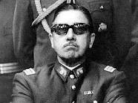 | 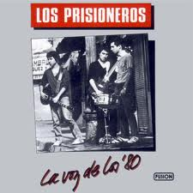
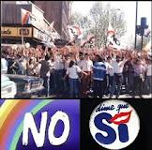 | 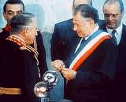
A. Establecer el momento histórico al cual corresponden cada uno de ellos. (4 Pts.)
________________________________________________________________________________________________________________________________________________________________________________________________________________________________________________________________________________________________________________________________________________________________

B. ¿Pueden deducir o extraer alguna información de carácter histórico de alguno de los fotogramas? (1 Pt.)
________________________________________________________________________________________________________________________________________________________________________________________________________________________________________________________________________________________________________________________________________________________________________________________________________________________________________________________________________________________________________________________________________________

C. ¿Qué opinión tienen de este tipo de material?, ¿Es necesario o solo cumple la función de ser interesante? (2 Pts.)
________________________________________________________________________________________________________________________________________________________________________________________________________________________________________________________________________________________________________________________________________________________________
________________________________________________________________________________________

V. Análisis sobre Derechos Humanos.
Lea el siguiente extracto del discurso que dio Pinochet en lo que se conoce como el acto de Chacarillas, un evento realizado con motivo del Día de la Juventud, en julio de 1977, y donde expuso los lineamientos del nuevo sistema que tendría Chile y responda la siguiente pregunta:

Nuestra historia y nuestra idiosincrasia se han forjado en el respeto de la dignidad del hombre. Solo una amarga experiencia reciente, que estuvo a punto de conducirnos a la guerra civil, nos ha hecho comprender que los derechos humanos no pueden sobrevivir en un régimen político y jurídico que abre campo a la agresión ideológica del marxismo-leninismo, hoy al servicio del imperialismo soviético, o a la subversión terrorista, que convierte a la convivencia social en una completa anarquía. Resulta incomprensible que toda restricción a determinados derechos de las personas se enjuicie como una presunta transgresión de los derechos humanos, mientras que la actitud débil o demagógica de muchos gobiernos frente al terrorismo no merezca reparo alguno en la materia, aun cuando es evidente que ella se traduce en una complicidad por omisión, como una de las formas más brutales de violación a los derechos humanos.
Discurso de Augusto Pinochet en acto de Chacarillas (1977).
1. ¿Cómo justifica Pinochet las violaciones a los derechos humanos?, ¿qué piensas al respecto? (2 Pts.)
________________________________________________________________________________________________________________________________________________________________________________________________________________________________________________________________________________________________________________________________________________________________

2. Observe las fuentes iconográficas y lea las fuentes secundarias, para responda las preguntas, que a continuación se plantean:

fuente secundaria
Este fragmento es una descripción de la labor realizada por la Vicaría de la Solidaridad durante el régimen militar. El 1 de enero de 1976, el Cardenal Silva Henríquez crea la Vicaría de la Solidaridad del Arzobispado de Santiago, en reemplazo del Comité de Cooperación para la Paz, continuando su tarea en la defensa y promoción de los derechos humanos. Ese día se abrieron las puertas del Palacio Arzobispal ubicado en la Plaza de Armas de Santiago, cuyos pasillos comenzaron a llenarse con testimonios de dolor, entrega y profunda fe en la vida. Se trataba de una labor particular. (…) Pero esto ocurría no solo en la sede eclesiástica, sino en los barrios y poblaciones más humildes del país. (…) Creyentes, religiosos y laicos, democratacristianos, socialistas, radicales, comunistas e independientes integraron un conjunto de personas que guiado bajo los preceptos pastorales fue capaz de converger en un mismo objetivo: la solidaridad con el necesitado y el perseguido. Al mismo tiempo se trataba de una acción oficial de la Iglesia Católica de Santiago, un nuevo instrumento de labor pastoral en la medida en que posicionaba su radio de acción. Si el Estado se oponía a ella, se oponía a la pastoral de la iglesia.
Historia de la Vicaría de la Solidaridad.
Recuperado de: http://archivovicaria.cl/historia_02.htm
en mayo de 2017.
fuente iconográfica  La lucha por los derechos humanos durante la dictadura en Chile tuvo diversas formas de expresión, tanto a través de manifestaciones y marchas como en formatos artísticos. Uno de estos medios fueron las arpilleras, piezas textiles en las que se bordaban distintas situaciones y vivencias propias de la sociedad de esa época. La siguiente imagen muestra un ejemplo de una de ellas, en la que se aborda el exilio por el que debieron pasar miles de chilenos perseguidos bajo el régimen militar. | 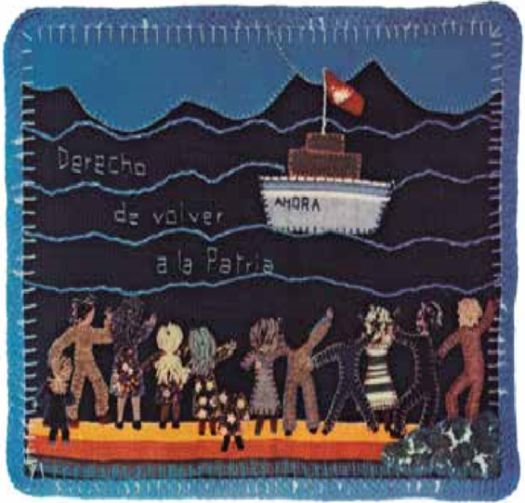  Arpillera con frase “Derecho de volver a la patria” (1978). Santiago, Chile: Museo de la Memoria y los Derechos Humanos.
fuente iconográfica
Esta fotografía muestra una manifestación realizada por la Agrupación de Familiares de Detenidos Desaparecidos, cuyas principales protagonistas fueron las mujeres.
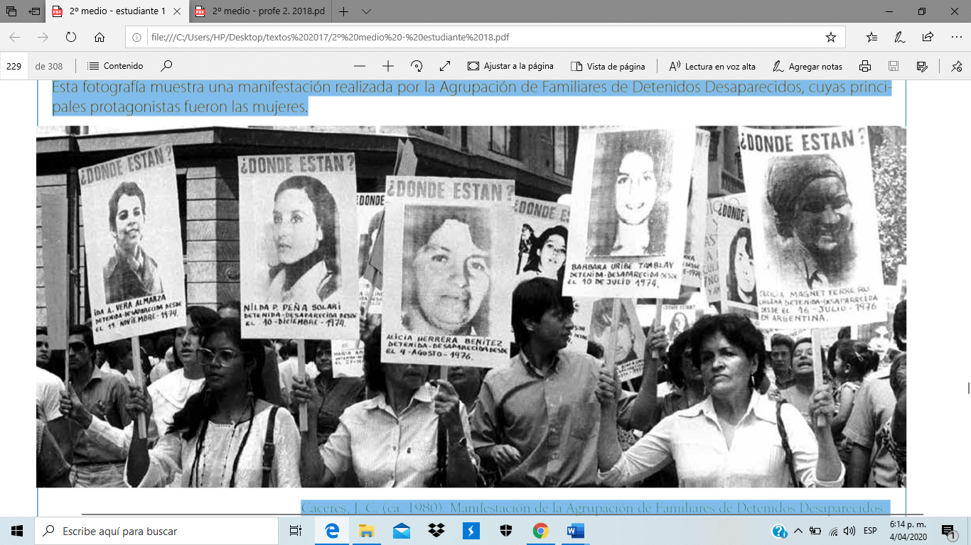
Cáceres, J. C. (ca. 1980). Manifestación de la Agrupación de Familiares de Detenidos Desaparecidos.
fuente secundaria
La siguiente fuente realiza una crítica al casi inexistente papel que tuvo el Poder Judicial en la defensa de los derechos humanos durante el período de la dictadura militar. Según datos proporcionados por el obispo auxiliar de Santiago, Sergio Valech (ex vicario de la Solidaridad), de los casi ocho mil recursos de amparo interpuestos entre septiembre de 1973 y diciembre de 1977 los tribunales solo acogieron poco más de treinta (...). Jaime Castillo, presidente de la Comisión Chilena de Derechos Humanos, afirmó en 1983 que “los tribunales de justicia tienen una gravísima responsabilidad en las violaciones de los derechos humanos. Y eso significa que tienen una gravísima responsabilidad en los sufrimientos experimentados por personas de carne, hueso y alma, a través de diez años. (…) Lo único que han hecho en sus sentencias –eludiendo los argumentos de fondo, olvidando los hechos, siendo impasibles ante los casos más horrorosos de sufrimiento personal y de abusos– fue dictar, casi unánimemente, fallos casi siempre a favor del gobierno, distorsionando a veces incluso la ley” (El Mercurio, 1983).
Amorós, M. Después de la lluvia: Chile, la memoria herida.
Santiago, Chile: Editorial Cuarto Propio, 2004.
A. De las 4 fuentes expuestas, indique las 5 formas en que se evidencian las distintas acciones emprendidas por grupos e instituciones en defensa de los derechos humanos o de las víctimas durante la dictadura. (5 Pts.)
________________________________________________________________________________________________________________________________________________________________________________________________________________________________________________________________________________________________________________________________________________________________
________________________________________________________________________________________

B. Según la última fuente escrita-secundaria (Amorós), ¿cuáles fueron las dificultades que debieron enfrentar las víctimas de violaciones a los derechos humanos, sus familiares y quienes defendieron sus derechos durante el régimen militar?, ¿cómo se muestra la supresión del Estado de derecho en esta situación? (2 Pts.)
________________________________________________________________________________________________________________________________________________________________________________________________________________________________________________________________________________________________________________________________________________________________
________________________________________________________________________________________________________________________________________________________________________________

